

高爾夫》全國業餘高爾夫秋季排名賽 王文暘躍居領先
青年日報社
青年日報2018年9月12日 上午12:00
記者簡明珠／臺北報導
2018全國業餘高爾夫秋季排名賽今進行第2回合，男公開組呂孫儀打出單日最佳、也是2天來最優、低於標準桿5桿的67桿，以2回合低於標準桿3桿的141桿在男子總排名升上第3，加入總冠軍爭冠行列。男公開組王文暘打出單日次佳68桿，以2回合總桿139桿在男子總冠之爭躍居領先。
首回合打出單日最佳68桿的男B組陳佑宇，今穩定打出持平的72桿(E) ，2回合總桿140桿，雖退居第2，但落後領先者僅1桿。今日還有3位男子選手打出紅字佳績，包括男公開組劉永華、林遠惟、男A組楊孝哲，3人都是71桿。
女子組部分，依然全場無人打出低於標準桿成績，最好成績為A組劉庭妤73桿，躍升分組第1。女子總冠之爭，女公開組楊斐茜74桿，2回合147桿持續領先，劉庭妤148桿居次。
前2回合打完後，除女公開、女A組因參賽人數較少另有規範外，其他各組擇優半數(含同桿)晉級後2回合決賽。另外，只進行2回合的男女C、D組明日將登場。
呂孫儀抓下7博蒂，吞2個柏忌。前9洞尤其出色，5博蒂零柏忌，包括第6至第9洞連4洞抓博蒂，交出31桿超優成績。
王文暘抓得7博蒂 ，吞3個柏忌。過程跟呂孫儀有點相像，前9洞也是無比出色，6博蒂零柏忌，包括第2至第6洞連5洞抓鳥，交出30桿超優成績。王文暘表示，這2天整體狀況很不錯，木桿、鐵桿、推桿都配合得很好。他希望明天能夠持續這兩天的好手感。
昨日打出單日最佳68桿的陳佑宇，今持平打出72桿，在男子總冠之爭雖退居第2，不過只落後1桿，且在男B組持續領先，並拉大領先幅度至4桿。
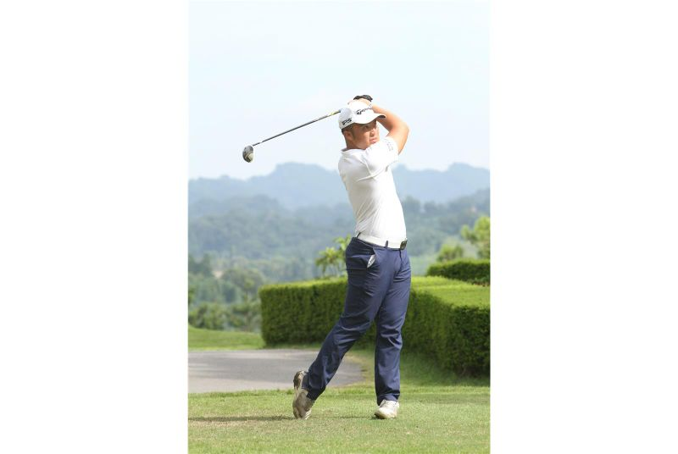王文暘今抓7博蒂 ，吞3個柏忌，打出單日次佳68桿，在男子總冠之爭躍居領先。（中華高協提供）

